LAPORAN WEBINAR

“MENGENAL START-UP DI ERA REVOLUSI INDUSTRI 4.0”

Dosen Pengampu : Moch Farid Fauzi, M.Kom



Disusun oleh :

Annanda Notho Nugroho 18.01.4166

Alfat Dian Yulianto 18.01.4162

Achfa Rusydan Fikry 18.01.4208

Aditya Farras Ramadhani 18.01.4189

Fuadi Fitri Hantoro 18.01.4161

Chochet Irwan Fadillah 18.01.4188

**D3 TEKNIK INFORMATIKA**

**UNIVERSITAS AMIKOM YOGYAKARTA**

**2020**

**A. Konsep Kegiatan**

**· Latar Belakang Masalah**

Membangun bisnis di era industri 4.0 tidak bisa lepas dari teknologi terutama internet. Hal ini menyebabkan pelaku bisnis di era 4.0 harus mengenalkan bisnisnya dengan internet. Oleh karena itu pelaku bisnis harus mengerti apa saja yang harus disiapkan ketika membangun suatu bisnis dengan internet. Salah satu bisnis yang menggunakan unsur internet adalah start-up. Start-up merupakan salah satu model bisnis yang sedang *trend* dewasa ini. Start-up sejatinya telah berubah haluan dibandingkan dengan definisinya pada awal tahun 2000-an. Start-up masa kini telah berkembang menjadi sebuah perusahaan yang baru berjalan dengan memanfaatkan teknologi untuk menjalankan bisnis dan memecahkan masalah. Yang artinya, kini telah tercipta sebuah industri baru.

Pada masa sekarang, start-up atau perusahaan rintisan tidak hanya sekedar memperoleh keuntungan yang sebesar-besarnya. Karena banyak faktor yang dapat membuat perusahaan rintisan terjatuh. Salah satunya adalah karena tidak dapat mengikuti arus *trend.* Jika kita melihat dari dasar mengapa banyak perusahaan dibangun, maka bisnis adalah sebuah kompetisi. Ide -ide bisnis bermunculan seiring dengan berjalannya waktu dan kebutuhan. Maka dari itu, dibuatlah kompetisi start-up yang mengedepankan ide bisnis yang inovatif dan bermanfaat.

Seperti yang diketahui masyarakat sekarang, start-up di Indonesia berkembang sedikit demi sedikit dan mulai populer di kalangan para pebisnis. Para pebisnis mulai menyadari pentingnya memanfaatkan teknologi informasi yang berkembang dengan pesat, begitu pun dengan masyarakat luas. Dengan adanya teknologi dan model bisnis yang memudahkan pebisnis dalam membangun usahanya. Membangun start-up juga bisa dilakukan oleh siapapun termasuk mahasiswa, dan hal yang terpenting dalam membangun start-up adalah menguasai bisnis yang dibangun, serta memahami teknologi apa saja yang akan digunakan dalam start-up tersebut. Sedangkan untuk hal yang perlu disiapkan adalah produk itu sendiri yang memiliki nilai "unik", pangsa pasar, serta SDM yang mampu untuk menunjang segala bentuk persiapan maupun eksekusi pemasaran.

**· Rumusan Masalah**

Untuk memberikan edukasi kepada masyarakat umum, serta mahasiswa tentang membangun bisnis dengan teknologi dan internet, kami melaksanakan webinar. Sehingga para pelaku bisnis, terutama para pemula bisa membangun start-upnya sendiri dengan berbekalkan ilmu dari webinar ini.

**· Tujuan Kegiatan**

Tujuan dengan adanya webinar ini untuk mengedukasi bagaimana cara membangun start-up dari awal, khususnya masyarakat dan mahasiswa agar tidak takut untuk memulai start-up dan memiliki potensi yang cukup untuk membangun bisnis di era revolusi industri 4.0.

**· Manfaat Kegiatan**

Manfaat webinar ini agar peserta dapat meningkatkan pengetahuan tentang start-up agar dapat mengetahui langkah-langkah dalam membangung start-up di era Industri 4.0.

**· Luaran Kegiatan**

Adapun luaran kegiatan webinar, yaitu :

1. Audience mengenal start-up.
2. Audience mengetahui cara membangun start-up.
3. Membantu memunculkan ide membangun start-up.

**B. Pra Kegiatan**

**·**  Apa saja yang anda persiapkan? (Semua yang dipersiapan)

Hal-hal yang kami persiapkan adalah:

1. Membuat proposal
2. Menyusun kerangka acara
3. Membagi tugas per individu
4. Membuat poster
5. Menyusun materi (oleh pembicara)
6. Membuat form pendaftaran dan presensi
7. Membuat grup untuk memberi kabar kepada audience

· Publikasi acara

Publikasi acara kami lakukan dengan menggunakan platform sosial media pribadi tiap tiap anggota kelompok seperti Whatsapp dan Instagram

· Pendaftaran acara

Pendaftaran acara kami lakukan dengan memberikan alamat Google Form, yaitu bit.ly/webinarstartup40. Setelah pendaftaran, kami arahkan audience untuk bergabung ke dalam grup untuk audience yang telah kami persiapkan.

**C. Persiapan Acara**

**·** Proses persiapan dan setting acara

1. Konten acara. Kami menyiapkan materi laporan acara agar konsep dan susunan acara berjalan dengan baik.

2. Mempersiapkan pembawa acara atau moderator memimpin acara dengan baik. Lalu mempersiapkan narasumber “bintang tamu” yang akan meningkatkan daya tarik peserta untuk ikut webinar kami.

3**.** Mempersiapkan artikel apabila anda melaksanakan acara bertujuan untuk pelatihan start-Up. Buat calon peserta yakin bahwa materi berkualitas dan layak disimak.

4. Mempersiapkan doorprize.Ini penting untuk dilakukan sebagai langkah strategis dan koordinasi webinar Sehingga, calon peserta dapat lebih diyakinkan bahwa acara menarik untuk diikuti.

Setelah menyiapkan semua keperluannya, saatnya mengeksekusi acara webinar kami.

1. Memastikan jaringan stabil, daya dan semua alat elektronik pendukung acara telah disetel dan siap melaksanakan tugasnya.

2. Tentu saja pastikan platform yang dipilih dapat diandalkan dan memiliki bantuan teknis apabila ada masalah pada proses pelaksanaan acara.

3. Melakukan gladi resik setengah jam atau paling lambat 15 menit dengan seluruh narasumber dan moderator. Pastikan semua video dan kualitas audio terdengar jelas.

4. Memastikan proses registrasi sudah berjalan dengan baik dan kami harus memastikan apakah semua peserta sudah mendapatkan tautan menuju platform anda dan mendapatkan hak masuk sebagaimana mestinya.

**D. WEBINAR**

Pembagian tugas kelompok

Design & Publikasi : Achfa Rusydan Fikry

Moderator : Alfat Dian Yulianto

Operator : Aditya Farras R

Pembawa Acara/MC : Fuadi Fitri Hantoro

Acara : Chochet Irwan F

· Profil Pemateri



Profil Annanda Notho Nugroho

Annanda Notho Nugroho merupakan CEO Cankir Creatif dengan catatan karir sebagai berikut :

* Co-Trainer Youth Communication Academy (YCA Indonesia) 2018-2019
* CEO Sekolah Mahasiswa Super (SMAR Indonesia) tahun 2019
* CEO Start Up Cankir Creatif 2019 - sekarang

Selain catatan karir di atas, beliau juga memiliki gelar non akademik *Certified Hypnotist, Certified Hypnoterapist* serta *Certified Neo NLP Society*, sehingga dinilai mampu untuk mengajak para peserta webinar untuk lebih bersemangat dalam membangun start-up nya

·

Jelaskan proses jalannya acara hingga berakhir

1. Briefing & Prepare

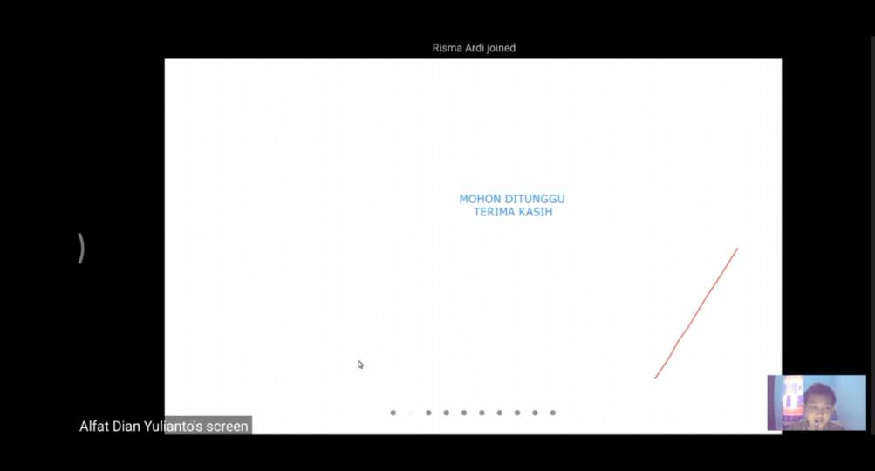

Semua Panitia menyiapkan peralatan media & webinar. Pemateri cek sound,setting camera dan menunggu peserta webinar untuk masuk.

2. Absensi Peserta Webinar

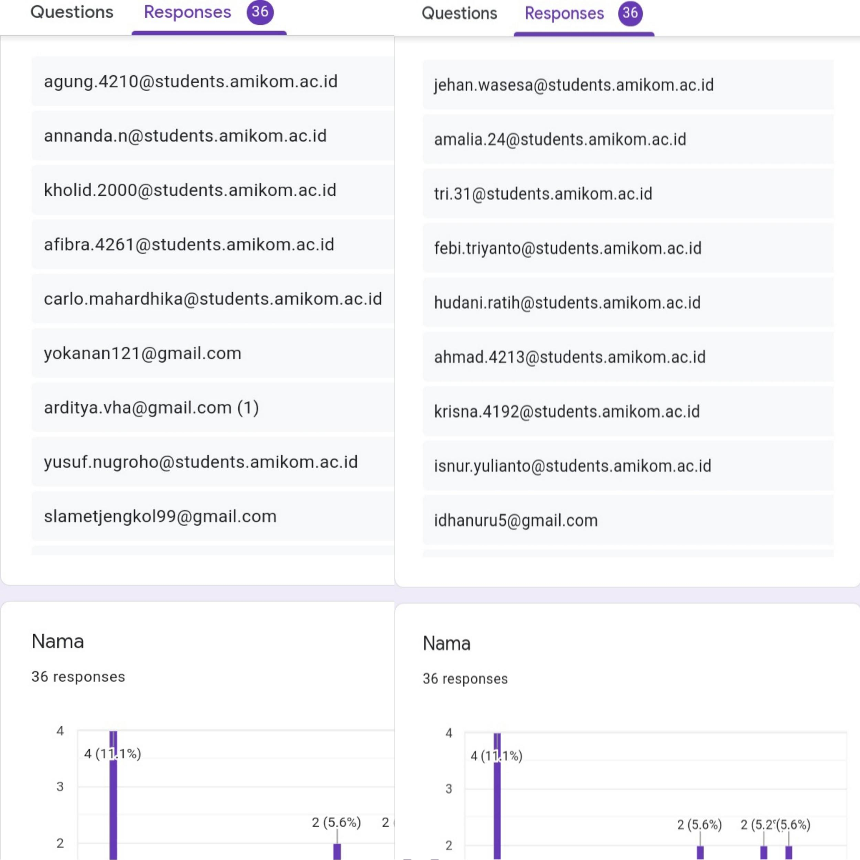

Pada proses ini kami melakukan absensi peserta pada google formulir sebagai bukti kehadiran.

3. Pembukaan Acara

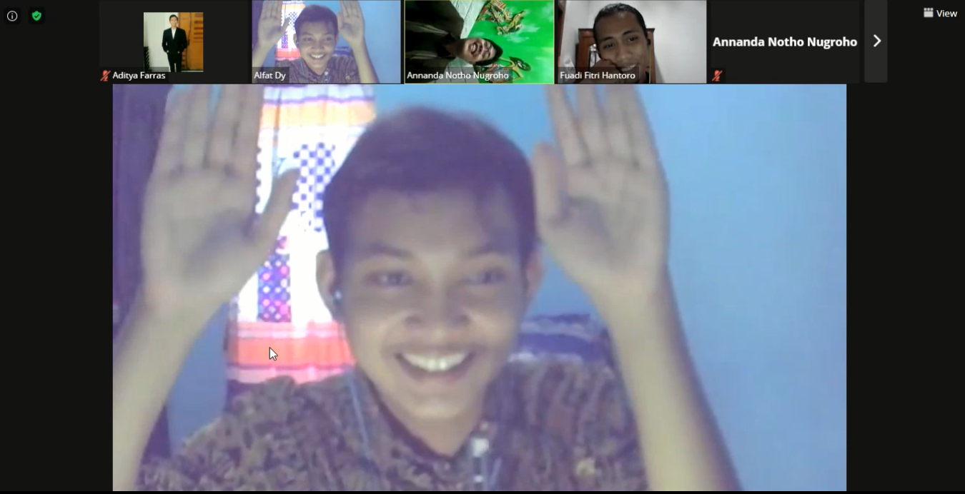

Fuadi Fitri Hantoro & Alfat Dian Yulianto selaku MC dan moderator mempersilahkan untuk mengambil alih acara dan memandu jalannya webinar.

4. Penyampaian Materi

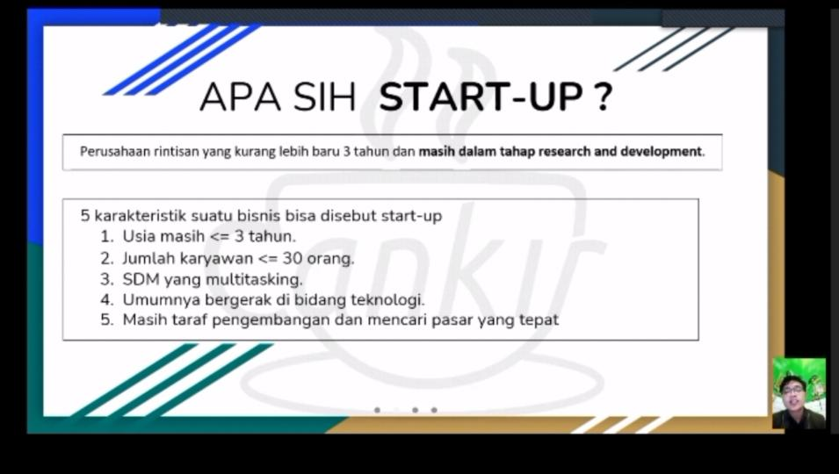

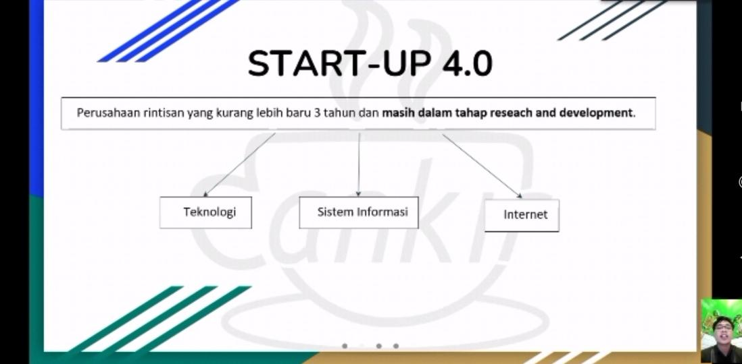

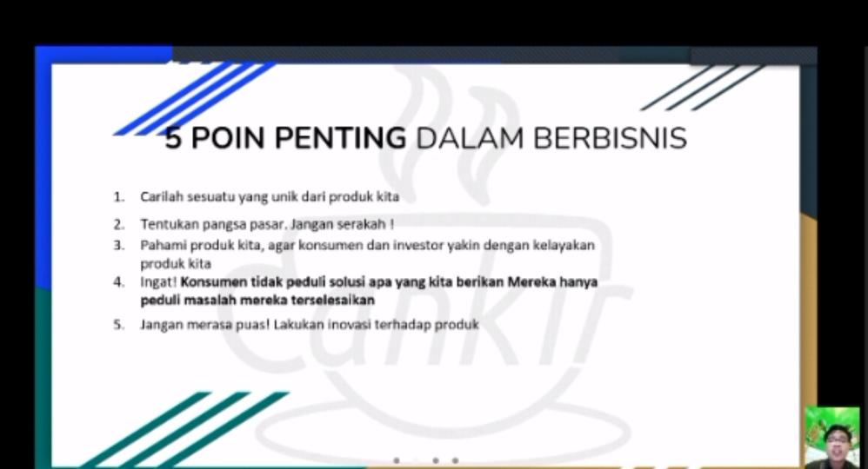

Annanda Notho Nugroho selaku narasumber “bintang tamu” pemateri dipersilahkan untuk menyampaikan materinya yang berjudul “Mengenal Start-Up di era revolusi 4.0” dengan menjelaskan apa itu Start-Up dan Poin-point penting dalam melakukan bisnis.

5. Sesi Tanya Jawab

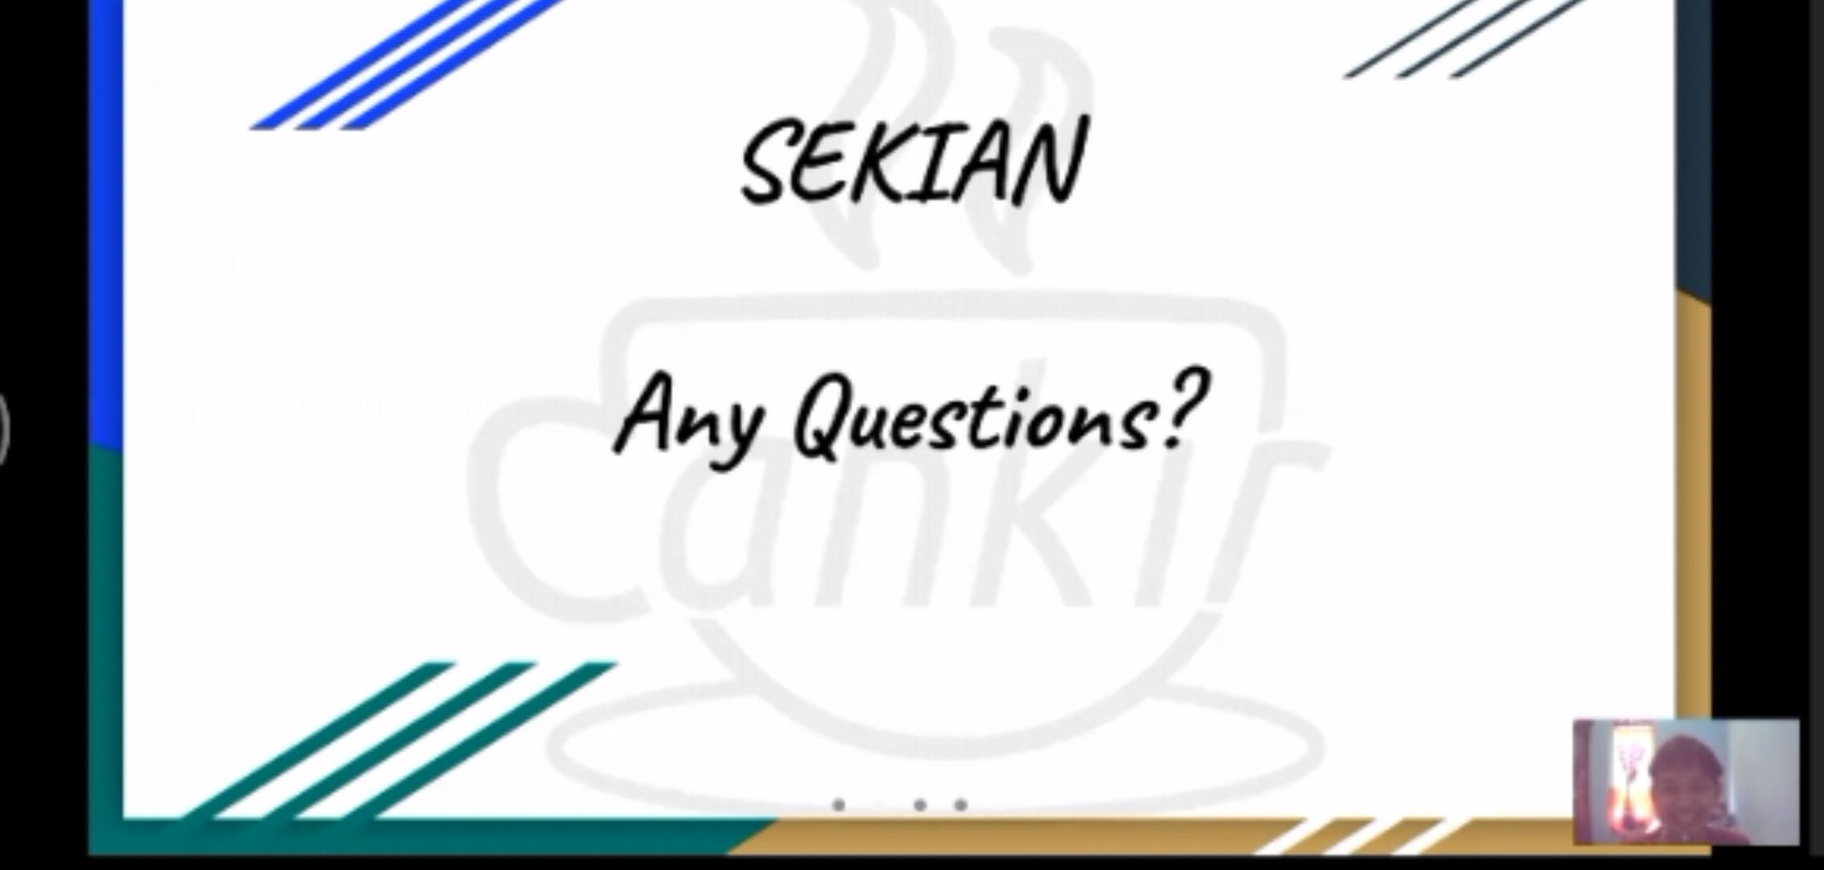

Alfat Dian Yulianto selaku moderator mempersilahkan peserta untuk melakukan tanya jawab kepada pemateri.

6.Tanya Jawab & Kesimpulan

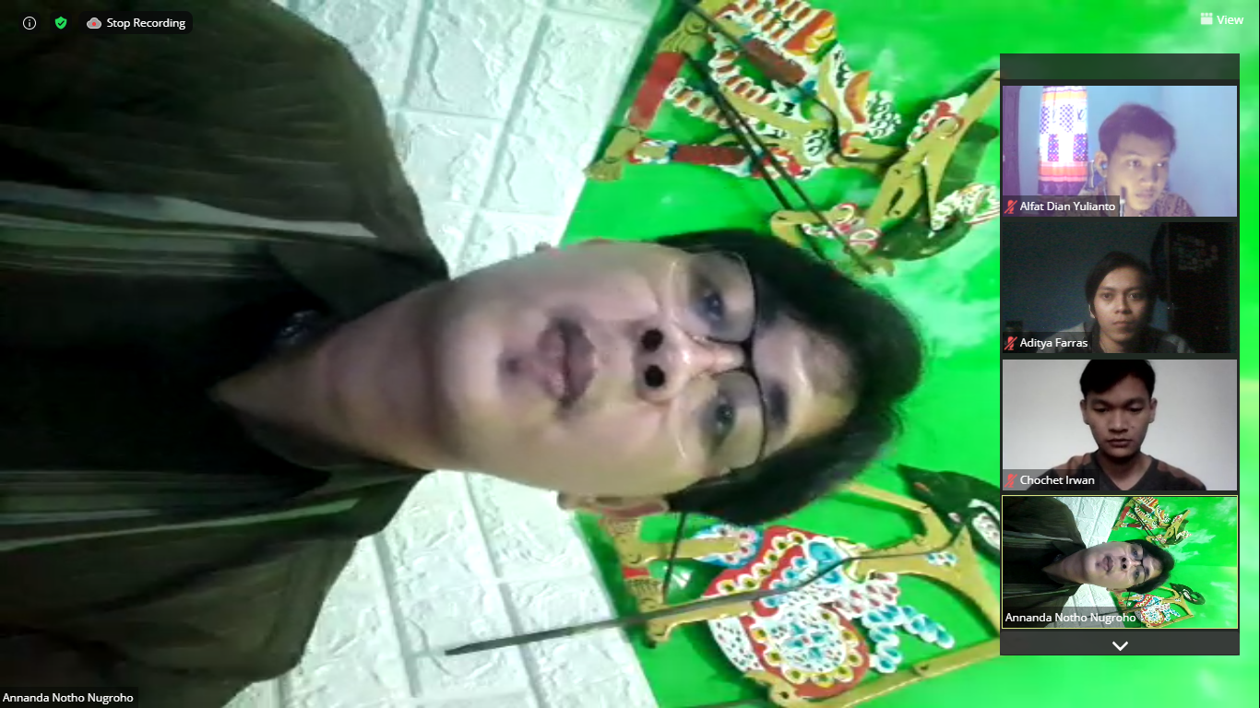

Annanda Notho Nugroho selaku narasumber menjawab pertanyaan dari peserta dan Alfat Dian Yulianto (moderator) memberikan kesimpulan dan menutup kegiatan webinar serta mengembalikan acara kepada MC.

7.Penutupan Webinar &Pembagian Doorprize

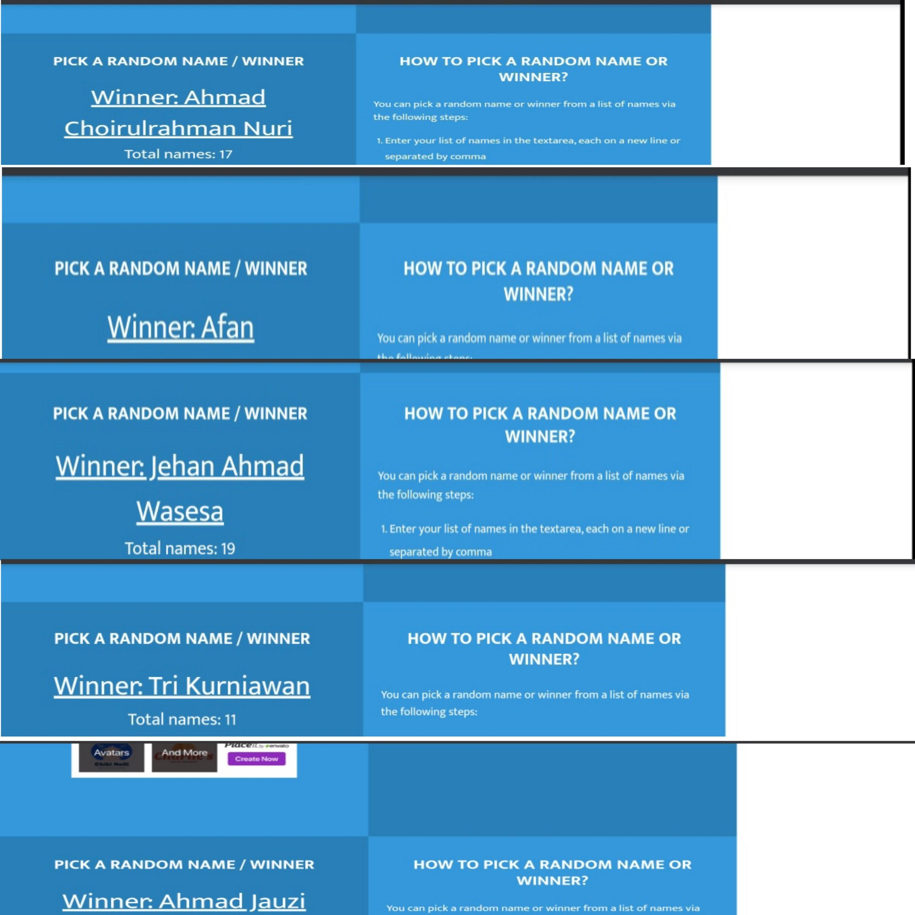

Fuadi Fitri Hantoro (MC) & Aditya Farras melakukan random pick doorprize untuk peserta pada pendaftar tercepat di google form webinar sekaligus menutup seluruh rangkaian acara webinar.

**E. Pasca Kegiatan**

· Apa saja yang dilakukan pasca acara?

1.Melakukan absensi kepada peserta webinar.

2.Melakukan tanya jawab kepada peserta webinar.

3.Melakukan foto bersama.

4..Memberikan doorprize kepada peserta webinar.

5. Evaluasi

· Apa saja yang dilakukan dalam penyusunan laporan?

1.Pendahuluan,mengemukakan tema yang akan dibahas.

2.Isi pembahasan,yang membahas tentang latar belakang masalah dan tujuan.

3.Prosedur pembahasan,isi pembahasan dan menguraikan pembahasan webinar yang dirumuskan.